Итоговое сочинение в 2026–2027 учебном году: всё, что нужно знать выпускнику

Разбираем базовые правила для одиннадцатиклассников: официальные даты, новые темы закрытого банка ФИПИ, структуру разделов и критерии оценивания
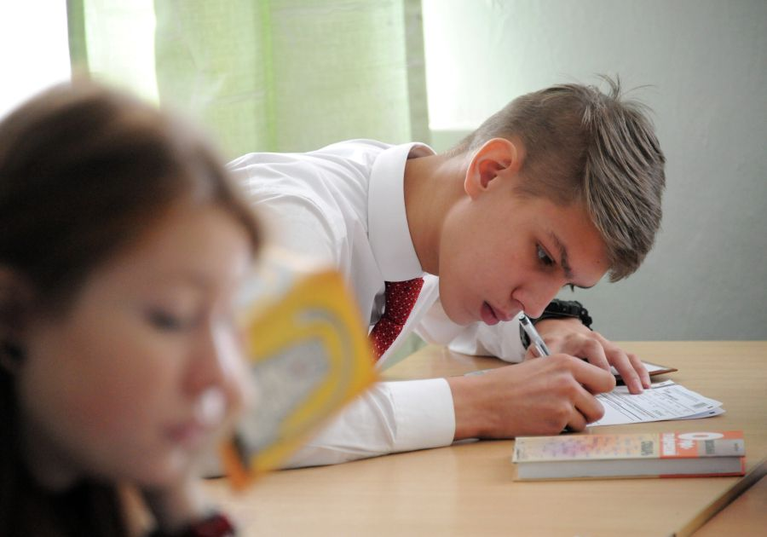Итоговое сочинение в 2026-2027
Декабрьское сочинение в 2026/2027 учебном году школьники будут писать в первую среду месяца — 2 декабря 2026 года. Успешное написание этой работы — «зачет», является обязательным условием допуска к сдаче ЕГЭ для всех одиннадцатиклассников.

Главное об экзамене
Время проведения: Написание сочинения длится 3 часа 55 минут (235 минут).
Объем текста: Минимально допустимый объем — 250 слов, но эксперты рекомендуют ориентироваться на 350–400 слов. Если в работе меньше 250 слов, за нее автоматически выставляется «незачет».

Основное требование:
Полная самостоятельность. Текст нельзя списывать или дословно воспроизводить по чужим заготовкам. Разрешено пользоваться только орфографическим словарем, который выдадут в аудитории.

Разделы и подразделы закрытого банка тем
В 2026/27 учебном году темы формируются из Закрытого банка ФИПИ. В 2026 году он пополнен новыми историческими темами, связанными с событиями, процессами, персоналиями истории России. Комплекты тем итогового сочинения формируются из закрытого банка тем итогового сочинения. Он включает в себя более 2000 тем сочинений. Банк содержит как темы, которые использовались в прошлые годы, так и новые, разработанные в последнее время.
Ниже перечислены названия разделов и подразделов банка тем итогового сочинения.

Примеры итогового сочинения. Тема: "Преступление и наказание - вечная тема"
1. Духовно-нравственные ориентиры в жизни человека (внутренний мир, совесть, моральный выбор, добро и зло, дружба и любовь).
- 1.1. Внутренний мир человека и его личностные качества.
- 1.2. Отношение человека к другому человеку (окружению), нравственные идеалы и выбор между добром и злом.
- 1.3. Познание человеком самого себя.
- 1.4. Свобода человека и ее ограничения.
2. Семья, общество, Отечество в жизни человека (связь поколений, гражданский долг, дом, традиции, историческая память и новые исторические темы).
- 2.1. Семья, род; семейные ценности и традиции.
- 2.2. Человек и общество.
- 2.3. Родина, государство, гражданская позиция человека.

3. Природа и культура в жизни человека (экология, искусство, наука, технический прогресс, язык и чтение).
- 3.1. Природа и человек.
- 3.2. Наука и человек.
- 3.3. Искусство и человек.
- 3.4. Язык и языковая личность.
В день экзамена каждый регион получит комплект из 6 конкретных тем (по две из каждого раздела). Выпускник выбирает только одну из них. В каждый комплект тем итогового сочинения будут включены по две темы из каждого раздела банка: темы 1, 2 — «Духовно-нравственные ориентиры в жизни человека»; темы 3, 4 — «Семья, общество, Отечество в жизни человека»; темы 5, 6 — «Природа и культура в жизни человека».

Допускается прямое или косвенное цитирование с обязательной ссылкой на источник (ссылка даётся в свободной форме). Объём цитирования не должен превышать объём собственного текста выпускника. Если сочинение признано несамостоятельным, то выставляется «незачёт» за работу в целом (такое сочинение не проверяется по критериям оценивания).

Структура сочинения
Классический каркас работы строится по трехчастной схеме:
Вступление и тезис (~15-20% объема): Размышление над выбранным вопросом и четкий, прямой ответ на него. Этот ответ станет вашим тезисом, который вы будете доказывать.
Основная часть с аргументами (~60-70% объема): Вам необходимо привести минимум один литературный аргумент для подтверждения тезиса (лучше два). Можно использовать русскую и зарубежную художку, публицистику, мемуары или научно-популярную литературу. Каждая связка должна выглядеть так: Обращение к произведению → Анализ конкретного эпизода/поведения героя → Микровывод (как этот пример доказывает тезис).
Заключение (~15-20% объема): Общий вывод, обобщение мыслей и подведение итога всему рассуждению.

Как будут оценивать
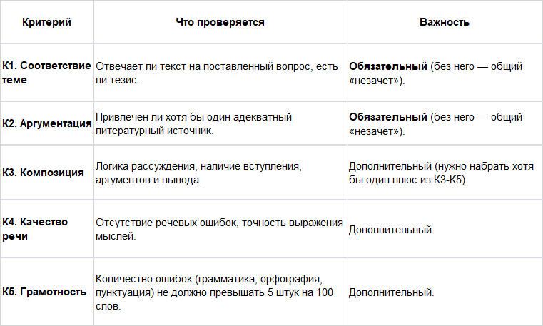

Резервные дни и бонусы при поступлении
Если выпускник получит «незачет» или пропустит экзамен по уважительной причине (например, из-за болезни), написать сочинение повторно можно будет в резервные дни — в первую среду февраля и вторую среду апреля 2027 года.
Многие российские университеты учитывают итоговое сочинение в качестве индивидуального достижения и могут добавить за него от 1 до 10 дополнительных баллов к ЕГЭ при поступлении. Точные правила и критерии внутренней перепроверки нужно уточнять на официальном сайте интересующего вас вуза.

Пример комплекта тем итогового сочинения 2026/2027
В комплект тем итогового сочинения включены по две темы из каждого раздела банка тем итогового сочинения в соответствии со следующей последовательностью. Вот как "звучат" темы сочинений в этом комплекте этого года:
- «Духовно-нравственные ориентиры в жизни человека»:

- 108. Кого, по Вашему мнению, можно считать счастливым человеком?
- 210. Трудно или легко, на Ваш взгляд, делать добро?

- «Семья, общество, Отечество в жизни человека»:

- 302. Какие правила жизни старших поколений я постараюсь передать своим детям?
- 407. Память о Великой Отечественной войне – ответственность перед прошлым и будущим.

- «Природа и культура в жизни человека»:

- 501. В.М. Шукшин писал: «Каждый настоящий писатель, конечно же, психолог». Кого из писателей Вы бы назвали таким знатоком человеческой души?
- 608. Как Вы думаете, почему говорят, что из всех нитей, связывающих человека с Родиной, самая крепкая – это родной язык?
Порядок и процедура проведения итогового сочинения (изложения), критерии их оценивания не меняются.

